Государственное автономное профессиональное образовательное учреждение Краснодарского края

«Курганинский аграрно-технологический техникум»

Открытый урок по теме:
«Классическое определение вероятности, свойства вероятностей».
09.11.2017г.
Разработала:
преподаватель первой
квалификационной категории
Ермоленко Алина Юрьевна

г. Курганинск, п. Красное Поле, 2017 г.
Тема урока:«Классическое определение вероятности, свойства вероятностей».
тип занятия: практикум.
Учебно-воспитательные задачи:
- Закрепить навыки применения классического определения при решении задач;
- Закрепить навыки применения свойств вероятностей при решении задач;
- научить применять теоремы сложения и умножения вероятностей для решения задач;
- продолжать формировать интерес к математике посредством решения задач с применением классического определения вероятности для непосредственного подсчета вероятностей явлений;
- прививать интерес к математике, используя исторический материал;
- воспитывать осознанное отношение к процессу обучения, прививать чувство ответственности за качество знаний, осуществлять самоконтроль за процессом решения и оформления упражнений.
Обеспечение занятия:
- карточки-задания для индивидуального опроса;
- карточки-задания для проверочной работы;
- презентация.
Студент должен знать:
- определения и формулы числа перестановок, размещений и сочетаний;
- классическое определение вероятности;
- определения суммы событий, произведения событий ; формулировки и формулы теорем сложения и умножения вероятностей.
Студент должен уметь :
- вычислять перестановки, размещения и сочетания;
- вычислять вероятность события используя классическое определение и формулы комбинаторики;
- решать задачи на применение теорем сложения и умножения вероятностей.
Ход занятия.
I. Организационный момент.
II. Проверка домашнего задания.
Провести фронтальный опрос в виде ответов на вопросы:
- Что такое комбинаторика?
- Какие задачи называются комбинаторными?
- Назовите основные понятия комбинаторики.
- Что такое размещения, перестановки, сочетания?
- Что называется выборкой объема k? Какие выборки считают различными?
- Дайте определение символа n!.
- Какие формулы существуют для нахождения числа размещений, числа перестановок, числа сочетаний?
- Какими свойствами обладают числа ?
- Дайте определение вероятности.
- Назовите виды случайных событий.
- Назовите свойства вероятностей.
- К каким событиям применимы теоремы сложения и умножения вероятностей?
Проверить решение упражнений:
- Вычислить:
- Найти число размещений из 10 элементов по 4.
- Решить уравнение:
- Решить задачу:
  - Сколькими способами можно составить список из 10 человек?
  - Сколькими способами из 15 рабочих можно создать бригады по 5 человек в каждой?
  - 30 учащихся обменялись друг с другом фотокарточками. Сколько всего было роздано фотокарточек?
III. Практическая часть.
Задача 1.
В лотерее из 1000 билетов имеются 200 выигрышных. Вынимают наугад один билет. Чему равна вероятность того, что этот билет выигрышный?
Задача 2.
Из урны, в которой находятся 5 белых и 3 черных шара, вынимают один шар. Найти вероятность того, что шар окажется черным.
Задача 3.
Из урны, в которой находятся 12 белых и 8 черных шаров, вынимают наудачу два шара. Какова вероятность того, что оба шара окажутся черными?
Задача 4. В ящике лежат 1 белый и три черных шара. Наугад вынимаются 2 шара. Какова вероятность того, что вынуты: 1) 2 черных шара; 2) белый и черный шар?
Решение. Исходы – все возможные пары шаров, выбираемые из четырех шаров в ящике; порядок выбора шаров не учитывается. Общее число исходов 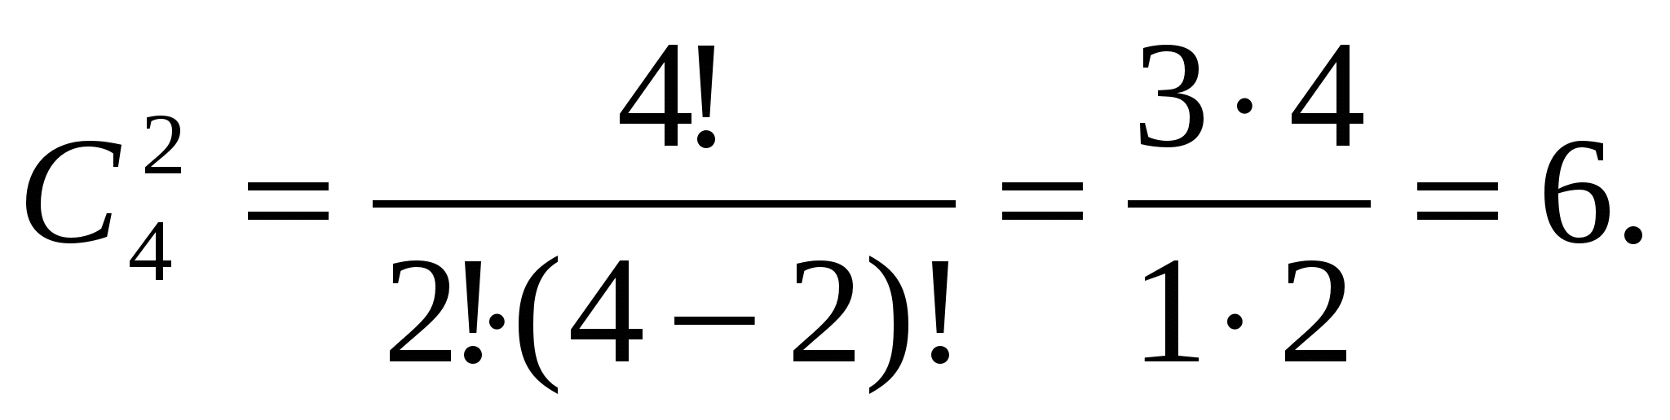
1) Событие А={вынуты два черных шара}; 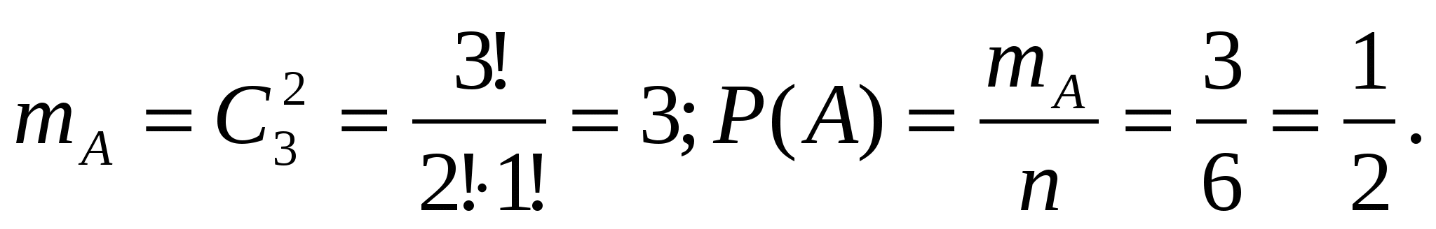
2) Событие В={вынуты белый и черный шары}; 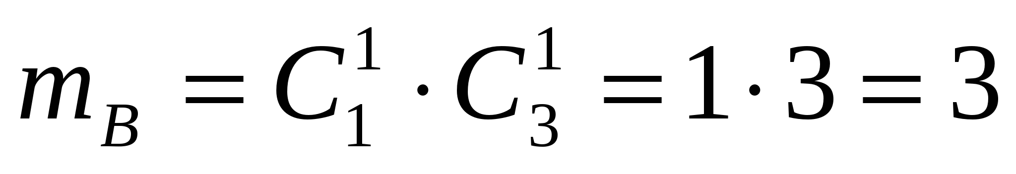 (выбор белого, затем – черного); 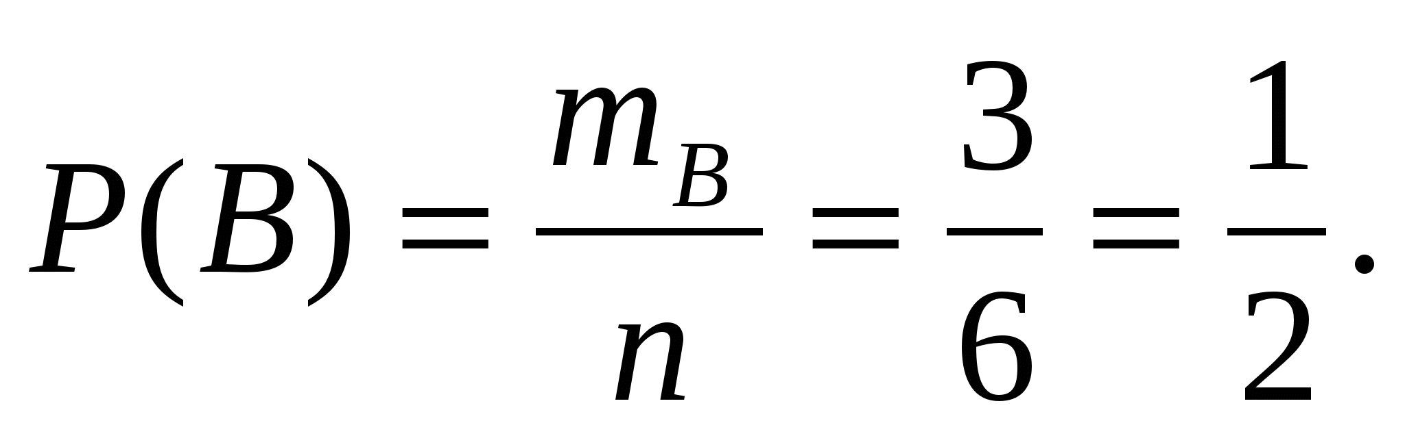
Задача 5. Случайным образом одновременно выбираются две буквы из 33 букв русского алфавита. Найдите вероятность того, что:
1) обе они согласные;
2) среди них есть «ъ»;
3) среди них нет «ъ»;
4) одна буква гласная, а другая согласная.
Задача 6. На каждой карточке написана одна из букв О, П, Р, С, Т. Несколько карточек наугад выкладывают одну за другой в ряд. Какова вероятность, что при выкладывании:
а) 3-х карточек получится слово РОТ;
б) 4-х карточек получится слово СОРТ;
в) 5-ти карточек получится слово СПОРТ?
Задача 7. В пачке находятся одинаковые по размеру 7 тетрадей в линейку и 5 в клетку. Из пачки наугад берут 3 тетради. Какова вероятность того, что все три тетради окажутся в клетку?
Дополнительные задачи.
Задача 1. Четыре билета на елку распределили по жребию между 15 мальчиками и 12 девочками. Каковавекроятность того, что билеты достанутся 2 мальчикам и 2 девочкам?
Задача 2. Случайно нажимают три клавиши из одной октавы. Найдите вероятность того, что:
- звучат ноты «си» и «до»;
- не звучит нота «фа»;
- звучит нота «ля»;
- получится до-мажорное звучание.
Задача3 .
В одной урне находятся 4 белых и 8 черных шаров, в другой – 3 белых и 9 черных. Из каждой урны вынули по шару. Найти вероятность того, что оба шара окажутся белыми.
Задача 4.
В ящике находится 12 деталей, из которых 8 стандартных. Рабочий берет наудачу одну за другой две детали. Найти вероятность того, что обе детали окажутся стандартными.
IV. Применение знаний при решении типовых задач: (прил№1)
Самостоятельное применение знаний, умений и навыков.
Задача 1. Какова вероятность того, что из наугад вынутая одна карта окажется дамой? (в колоде 36 листов, в колоде 52 листа), пиковой дамой?
Задача 2. Найдите вероятность того, что в начале игры «в дурака» (шесть игроков) при раздаче шести карт
А) все шесть – одномастные
Б) все карты – козыри
Задача 3. Вы оказались в заколдованном замке и находитесь в круглом зале с 10 дверьми, 5 из которых заперты. Вам даётся один шанс избежать колдовства: Вы должны наугад выбрать две двери, одна должна быть открыта, другая закрыта. Найдите вероятность того, что через одну дверь можно выйти, но через другую вернуться уже нельзя.
Задача 5. В коробке 15 неразличимых конфет, из которых 7 с шоколадной начинкой
и 8 с фруктовой. Берут наугад две конфеты. Какова вероятность того, что
а) обе конфеты с шоколадной начинкой
б) обе конфеты с фруктовой начинкой
в) одна с шоколадной, другая с фруктовой
г) хотя бы одна с шоколадной
Задача6. Наудачу бросают два кубика. Какова вероятность того, что
а) на обоих кубиках выпало 5 очков?
б) выпало одинаковое число очков?
в) сумма выпавших очков равна 5?
V. Подведение итогов занятия.
VI. Домашнее задание:
1. Из пяти букв разрезной азбуки составлено слово «книга». Неграмотный мальчик перемешал буквы, а потом наугад их собрал. Какова вероятность того, что он опять составил слово «книга»?
2. Четырем игрокам раздается поровну колода из 32 карт. Какова вероятность того, что каждый игрок получил карты только одной масти?
3. На первом этаже девятиэтажного дома в лифт зашло 4 человека. Вероятность выхода каждого из лифта на любом этаже одинакова. Найдите вероятности событий:
|1| Все вышли из лифта на одном и том же этаже.
|2| Все вышли из лифта на пятом этаже.
|3| Все вышли из лифта на разных этажах.

